

**Маңғыстау облысы әкімдігінің 2015 жылғы 15 желтоқсандағы № 396 "Жер қатынастары саласындағы мемлекеттік көрсетілетін қызметтер регламенттерін бекіту туралы" қаулысына өзгерістер енгізу туралы**

***Күшін жойған***

Маңғыстау облысы әкімдігінің 2016 жылғы 29 қарашадағы № 355 қаулысы. Маңғыстау облысы Әділет департаментінде 2016 жылғы 28 желтоқсанда № 3227 болып тіркелді. Күші жойылды-Маңғыстау облысы әкімдігінің 2020 жылғы 28 ақпандағы № 30 қаулысымен

      Ескерту. Күші жойылды - Маңғыстау облысы әкімдігінің 28.02.2020 № 30 қаулысымен (алғашқы ресми жарияланған күнінен кейін күнтізбелік он күн өткен соң қолданысқа енгізіледі).  
      РҚАО-ның ескертпесі.  
      Құжаттың мәтінінде түпнұсқаның пунктуациясы мен орфографиясы сақталған.

      Қазақстан Республикасының 2013 жылғы 15 сәуірдегі "Мемлекеттік көрсетілетін қызметтер туралы" Заңының 16 бабының 3 тармағына және Қазақстан Республикасының 2016 жылғы 6 сәуірдегі "Құқықтық актілер туралы" Заңының 26 бабына сәйкес облыс әкімдігі **ҚАУЛЫ ЕТЕДІ:**

      1. Маңғыстау облысы әкімдігінің 2015 жылғы 15 желтоқсандағы № 396 "Жер қатынастары саласындағы мемлекеттік көрсетілетін қызметтер регламенттерін бекіту туралы" қаулысына (нормативтік құқықтық актілерді мемлекеттік тіркеу тізілімінде № 2957 болып тіркелген, 2016 жылы 16 ақпанда "Маңғыстау" газетінде жарияланған) мынадай өзгерістер енгізілсін:

      көрсетілген қаулымен бекітілген "Іздестіру жұмыстарын жүргізу үшін жер учаскелерін пайдалануға рұқсат беру" мемлекеттік көрсетілетін қызмет регламентінде:

      1 тараудың 1 тармағының 2) тармақшасы жаңа редакцияда жазылсын:

      "2) "Азаматтарға арналған үкімет" Мемлекеттік корпорация" коммерциялық емес акционерлік қоғамы (бұдан әрі – Мемлекеттік корпорация);";

      2 тараудың 4 тармағы мынадай редакцияда жазылсын:

      "4. "Мемлекеттік қызметті көрсету бойынша рәсімді (іс-қимылды) бастауға негіздеме көрсетілетін қызметті берушінің немесе Мемлекеттік корпорацияның көрсетілетін қызметті алушыдан (не уәкілетті тұлғадан: құзыретін растайтын құжат бойынша заңды тұлғадан; нотариалды расталған сенімхат бойынша жеке тұлғадан) "Жер қатынастары, геодезия және картография саласындағы мемлекеттік қызметтердің стандарттарын бекіту туралы" Қазақстан Республикасы Ұлттық экономика министрінің міндетін атқарушының 2015 жылғы 27 наурыздағы № 272 бұйрығымен (Нормативтік құқықтық актілерді мемлекеттік тіркеу тізілімінде № 11050 болып тіркелген) бекітілген "Іздестіру жұмыстарын жүргізу үшін жер учаскелерін пайдалануға рұқсат беру" мемлекеттік көрсетілетін қызмет стандартының (бұдан әрі – Стандарт) 9 - тармағында көрсетілген құжаттарды алуы болып табылады.

      4 тараудың атауы мынадай редакцияда жазылсын:

      "4. Мемлекеттік корпорациямен және (немесе) өзге де көрсетілетін қызметті берушілермен өзара іс-қимыл тәртібін, сондай-ақ мемлекеттік қызмет көрсету процесінде ақпараттық жүйелерді пайдалану тәртібін сипаттау";

      4 тараудың 9 тармағының 1 абзацы жаңа редакцияда жазылсын:

      "9. Мемлекеттік корпорация және (немесе) өзге де көрсетілетін қызметті берушілерге жүгiну, көрсетілетін қызметті алушының сұрауын өңдеу ұзақтығы тәртiбiн сипаттау:";

      4 тараудың 9 тармағының 2) тармақшасы жаңа редакцияда жазылсын:

      "2) Мемлекеттік корпорация инспекторы түскен құжаттарды қабылдайды, көрсетілетін қызметті алушыға тиісті құжаттардың қабылданғаны туралы қолхат береді және Мемлекеттік корпорация курьері арқылы құжаттарды көрсетілетін қызметті берушінің кеңсе маманына береді – 15 (он бес) минут;";

      4 тараудың 9 тармағының 9) және 10) тармақшалары жаңа редакцияда жазылсын:

      "9) көрсетілетін қызметті берушінің кеңсе маманы мемлекеттiк қызметті көрсету нәтижесін тіркейді және көшірмесін Мемлекеттік корпорация курьері арқылы Мемлекеттік корпорация инспекторына жолдайды – 1 (бір) жұмыс күн;

      10) Мемлекеттік корпорация инспекторы мемлекеттік көрсетілетін қызмет нәтижесінің көшірмесін көрсетілетін қызметті алушыға сол күні береді.";

      4 тараудың 12 тармағы жаңа редакцияда жазылсын:

      "12. Мемлекеттік қызмет көрсету процесінде рәсімдердің (іс-қимылдардың) ретін, көрсетілетін қызметті берушінің толық сипаттамасы құрылымдық бөлімшелерінің (қызметкерлерінің) өзара іс-қимылдарының, сонымен қатар өзге көрсетілген қызмет берушілермен Мемлекеттік корпорациямен өзара іс-қимыл тәртібінің және мемлекеттік қызмет көрсету процесінде ақпараттық жүйелерді қолдану тәртібінің сипаттамасы "Іздестіру жұмыстарын жүргізу үшін жер учаскелерін пайдалануға рұқсат беру" мемлекеттік көрсетілетін қызмет Регламенттің 3 қосымшасына сәйкес мемлекеттік қызмет көрсетудің бизнес-процестерінің анықтамалығында көрсетіледі. Мемлекеттік қызмет көрсетудің бизнес-процестерінің анықтамалығы порталда, көрсетілетін қызметті берушінің интернет-ресурсында орналастырылады.";

      "Іздестіру жұмыстарын жүргізу үшін жер учаскелерін пайдалануға рұқсат беру" мемлекеттік көрсетілетін қызмет регламентінің 3 қосымшасы осы қаулының 1 қосымшасына сәйкес жаңа редакцияда жазылсын;

      көрсетілген қаулымен бекітілген "Жер учаскелерін қалыптастыру жөнінде жерге орналастыру жобаларын бекіту" мемлекеттік көрсетілетін қызмет регламентінде:

      1 тараудың 1 - тармағының 2) тармақшасы мынадай редакцияда жазылсын:

      "2) "Азаматтарға арналған үкімет" Мемлекеттік корпорация" коммерциялық емес акционерлік қоғамы (бұдан әрі - Мемлекеттік корпорация);";

      2 тараудың 4 тармағы мынадай редакцияда жазылсын:

      "4. "Мемлекеттік қызметті көрсету бойынша рәсімді (іс-қимылды) бастауға негіздеме көрсетілетін қызметті берушінің көрсетілетін қызметті алушыдан (не уәкілетті тұлғадан: құзыретін растайтын құжат бойынша заңды тұлғадан; нотариалды расталған сенімхат бойынша жеке тұлғадан) "Жер қатынастары, геодезия және картография саласындағы мемлекеттік қызметтердің стандарттарын бекіту туралы" Қазақстан Республикасы Ұлттық экономика министрінің міндетін атқарушының 2015 жылғы 27 наурыздағы № 272 бұйрығымен (Нормативтік құқықтық актілерді мемлекеттік тіркеу тізілімінде № 11050 болып тіркелген) бекітілген "Жер учаскелерін қалыптастыру жөнінде жерге орналастыру жобаларын бекiту" мемлекеттік көрсетілетін қызмет стандартының (бұдан әрі – Стандарт) 9 тармағында көрсетілетін қызметті берушінің немесе Мемлекеттік корпорациядан өтінішін алуы болып табылады";

      4 тараудың атауы мынадай редакцияда жазылсын:

      "4. Мемлекеттік корпорация орталығымен және (немесе) өзге де көрсетілетін қызметті берушілермен өзара іс-қимыл тәртібін, сондай-ақ мемлекеттік қызмет көрсету процесінде ақпараттық жүйелерді пайдалану тәртібін сипаттау";

      4 тараудың 1 абзацы жаңа редакцияда жазылсын:

      "9. Мемлекеттік корпорация және (немесе) өзге де көрсетілетін қызметті берушілерге жүгiну, көрсетілетін қызметті алушының сұрауын өңдеу ұзақтығы тәртiбiн сипаттау:";

      4 тараудың 9 тармағының 2) тармақшасы жаңа редакцияда жазылсын:

      "2) Мемлекеттік корпорация инспекторы түскен құжаттарды қабылдайды, көрсетілетін қызметті алушыға тиісті құжаттардың қабылданғаны туралы қолхат береді және Мемлекеттік корпорация курьері арқылы құжаттарды көрсетілетін қызметті берушінің кеңсе қызметкеріне 1 (бір) күні ішінде береді;";

      4 тараудың 9 тармағының 7) және 8) тармақшалары жаңа редакцияда жазылсын:

      "7) көрсетілетін қызметті берушінің кеңсе қызметкері мемлекеттік қызметті көрсету нәтижесін тіркейді және Мемлекеттік корпорация курьері арқылы Мемлекеттік корпорация инспекторына береді – 15 (он бес) минут;

      8) Мемлекеттік корпорация инспекторы мемлекеттік көрсетілетін қызмет нәтижесінің көшірмесін көрсетілетін қызметті алушыға сол күні береді.";

      4 тараудың 12 тармағы жаңа редакцияда жазылсын:

      "12. Мемлекеттік қызмет көрсету процесінде рәсімдердің (іс-қимылдардың) ретін, көрсетілетін қызметті берушінің құрылымдық бөлімшелерінің (қызметкерлерінің) өзара іс-қимылдарының толық сипаттамасы, сонымен қатар өзге көрсетілген қызмет берушілермен және Мемлекеттік корпорациямен өзара іс-қимыл тәртібінің және мемлекеттік қызмет көрсету процесінде ақпараттық жүйелерді қолдану тәртібінің сипаттамасы "Жер учаскелерін қалыптастыру жөнінде жерге орналастыру жобаларын бекіту" мемлекеттік көрсетілетін қызмет Регламентінің 3 қосымшасына сәйкес мемлекеттік қызмет көрсетудің бизнес-процестерінің анықтамалығында көрсетіледі. Мемлекеттік қызмет көрсетудің бизнес-процестерінің анықтамалығы порталда, көрсетілетін қызметті берушінің интернет-ресурсында орналастырылады.";

      "Жер учаскелерін қалыптастыру жөнінде жерге орналастыру жобаларын бекiту" мемлекеттік көрсетілетін қызмет регламентінің 3 қосымшасы осы қаулының 2 қосымшасына сәйкес жаңа редакцияда жазылсын;

      көрсетілген қаулымен бекітілген "Жер учаскесінің нысаналы мақсатын өзгертуге шешім беру" мемлекеттік көрсетілетін қызмет регламентінде:

      1 тараудың 1 тармағының 2) тармақшасы жаңа редакцияда жазылсын:

      "2) "Азаматтарға арналған үкімет" Мемлекеттік корпорация" коммерциялық емес акционерлік қоғамы (бұдан әрі – Мемлекеттік корпорация);";

      4 тараудың атауы мынадай редакцияда жазылсын:

      "4. Мемлекеттік корпорация орталығымен және (немесе) өзге де көрсетілетін қызметті берушілермен өзара іс-қимыл тәртібін, сондай-ақ мемлекеттік қызмет көрсету процесінде ақпараттық жүйелерді пайдалану тәртібін сипаттау;

      4 тараудың 9 тармағының 1 абзацы жаңа редакцияда жазылсын:

      "9. Мемлекеттік корпорация және (немесе) өзге де көрсетілетін қызметті берушілерге жүгiну, көрсетілетін қызметті алушының сұрауын өңдеу ұзақтығы тәртiбiн сипаттау:";

      4 тараудың 9 тармағының 2) тармақшасы мынадай редакцияда жазылсын:

      "2) Мемлекеттік корпорация инспекторы түскен құжаттарды қабылдайды, көрсетілетін қызметті алушыға тиісті құжаттардың қабылданғаны туралы қолхат береді және Мемлекеттік корпорация курьері арқылы құжаттарды көрсетілетін қызметті берушінің кеңсе маманына береді – 15 (он бес) минут;";

      4 тараудың 9 тармағының 13) және 14) тармақшалары мынадай редакцияда жазылсын:

      "13) көрсетілетін қызметті берушінің кеңсе маманы жер учаскесінің нысаналы мақсатын өзгертуге келісу, не одан бас тарту туралы шешім көшірмесін тіркейді және Мемлекеттік корпорация іс қағаздарын тасымалдаушысы арқылы Мемлекеттік корпорация инспекторына береді – 1 (бір) жұмыс күн;

      14) Мемлекеттік корпорация инспекторы мемлекеттік қызметті көрсету нәтижесін қызметті алушыға сол күні береді.";

      4 тараудың 11 тармағы мынадай редакцияда жазылсын:

      "11. Мемлекеттік қызмет көрсету процесінде рәсімдердің (іс-қимылдардың) ретін, көрсетілетін қызметті берушінің толық сипаттамасы құрылымдық бөлімшелерінің (қызметкерлерінің) өзара іс-қимылдарының, сонымен қатар өзге көрсетілген қызмет берушілермен Мемлекеттік корпорациямен өзара іс-қимыл тәртібінің және мемлекеттік қызмет көрсету процесінде ақпараттық жүйелерді қолдану тәртібінің сипаттамасы "Жер учаскесінің нысаналы мақсатын өзгертуге шешім беру" мемлекеттік көрсетілетін қызмет Регламентінің 2 қосымшасына сәйкес мемлекеттік қызмет көрсетудің бизнес-процестерінің анықтамалығында көрсетіледі. Мемлекеттік қызмет көрсетудің бизнес-процестерінің анықтамалығында көрсетіледі. Мемлекеттік қызмет көрсетудің бизнес-процестерінің порталда, көрсетілетін қызметті берушінің интернет-ресурсында орналастырылады.";

      "Жер учаскесінің нысаналы мақсатын өзгертуге шешім беру" мемлекеттік көрсетілетін қызмет регламентінің 2 қосымшасы осы қаулының 3 қосымшасына сәйкес жаңа редакцияда жазылсын;

      көрсетілген қаулымен бекітілген "Мемлекет жеке меншікке сататын нақты жер учаскелерінің кадастрлық (бағалау) құнын бекіту" мемлекеттік көрсетілетін қызмет регламентінде:

      1 тараудың 1 тармағының 2) тармақшасы жаңа редакцияда жазылсын:

      "2) "Азаматтарға арналған үкімет" Мемлекеттік корпорация" коммерциялық емес акционерлік қоғамы (бұдан әрі – Мемлекеттік корпорация);";

      2 тараудың 4 тармағы мынадай редакцияда жазылсын:

      "4. Мемлекеттік қызметті көрсету бойынша рәсімді (іс-қимылды) бастауға негіздеме көрсетілетін қызметті берушінің көрсетілетін қызметті алушыдан (не уәкілетті тұлғадан; құзыретін растайтын құжат бойынша заңды тұлғадан; нотариалды расталған сенімхат бойынша жеке тұлғадан) "Жер қатынастары, геодезия және картография саласындағы мемлекеттік қызметтердің стандарттарын бекіту туралы" Қазақстан Республикасы Ұлттық экономика министрінің міндетін атқарушының 2015 жылғы 27 наурыздағы № 272 бұйрығымен (Нормативтік құқықтық актілерді мемлекеттік тіркеу тізілімінде № 11050 болып тіркелген) бекітілген "Мемлекет жеке меншікке сататын нақты жер учаскелерінің кадастрлық (бағалау) құнын бекіту туралы" мемлекеттік көрсетілетін қызмет стандартының (бұдан әрі – Стандарт) 9-тармағында көрсетілетін қызметті берушінің немесе Мемлекеттік корпорация өтінішін алуы болып табылады";

      4 тараудың атауы мынадай редакцияда жазылсын:

      "4. Мемлекеттік корпорация орталығымен және (немесе) өзге де көрсетілетін қызметті берушілерімен өзара іс-қимыл тәртібін, сондай-ақ мемлекеттік қызмет көрсету процесінде ақпараттық жүйелерді пайдалану тәртібін сипаттау";

      4 тараудың 9 тармағының 1 абзацы жаңа редакцияда жазылсын:

      "9. Мемлекеттік корпорация және (немесе) өзге де көрсетілетін қызметті берушілерге жүгiну, көрсетілетін қызметті алушының сұрауын өңдеу ұзақтығы тәртiбiн сипаттау:";

      4 тараудың 9 тармағының 2) тармақшасы мынадай редакцияда жазылсын:

      "2) Мемлекеттік корпорация инспекторы түскен құжаттарды қабылдайды, көрсетілетін қызметті алушыға тиісті құжаттардың қабылданғаны туралы қолхат береді және Мемлекеттік корпорация курьері арқылы құжаттарды көрсетілетін қызметті берушінің кеңсе маманына береді – 15 (он бес) минут;";

      4 тараудың 9 тармағының 7) және 8) тармақшалары мынадай редакцияда жазылсын:

      "7) көрсетілетін қызметті берушінің кеңсе қызметкері мемлекеттік қызметті көрсету нәтижесін тіркейді және Мемлекеттік корпорация іс қағаздарын курьері арқылы Мемлекеттік корпорация инспекторына береді – 1 (бір) жұмыс күні";

      8) Мемлекеттік корпорация инспекторы мемлекеттік қызметті көрсету нәтижесін сол күні көрсетілетін қызметті алушыға береді.";

      4 тараудың 10 тармағы мынадай редакцияда жазылсын:

      "10. Мемлекеттік қызмет көрсету процесінде рәсімдердің (іс-қимылдардың) ретін, көрсетілетін қызметті берушінің құрылымдық бөлімшелерінің (қызметкерлерінің) өзара іс-қимылдарының толық сипаттамасы, сонымен қатар өзге көрсетілген қызмет берушілермен Мемлекеттік корпорациямен өзара іс-қимыл тәртібінің және мемлекеттік қызмет көрсету процесінде ақпараттық жүйелерді қолдану тәртібінің сипаттамасы "Мемлекет жеке меншікке сататын нақты жер учаскелерінің кадастрлық (бағалау) құнын бекіту" мемлекеттік қызмет регламентінің қосымшасына сәйкес мемлекеттік қызмет көрсетудің бизнес-процестерінің анықтамалығында көрсетіледі. Мемлекеттік қызмет көрсетудің бизнес-процестерінің анықтамалығы көрсетілетін қызметті берушінің интернет-ресурсында орналастырылады.";

      "Мемлекет жеке меншікке сататын нақты жер учаскелерінің кадастрлық (бағалау) құнын бекіту" мемлекеттік көрсетілетін қызмет регламентінің 1 қосымшасы осы қаулының 4 қосымшасына сәйкес жаңа редакцияда жазылсын;

      көрсетілген қаулымен бекітілген "Суарылатын егiстiктi алқаптардың суарылмайтын түрiне ауыстыруға рұқсат беру" мемлекеттік көрсетілетін қызмет регламентінде:

      2 тараудың 4 тармағы мынадай редакцияда жазылсын:

      "4. Мемлекеттік қызметті көрсету бойынша рәсімді (іс-қимылды) бастауға негіздеме көрсетілетін қызметті берушінің көрсетілетін қызметті алушыдан (не уәкілетті тұлғадан; құзыретін растайтын құжат бойынша заңды тұлғадан; нотариалды расталған сенімхат бойынша жеке тұлғадан) "Жер қатынастары, геодезия және картография саласындағы мемлекеттік қызметтердің стандарттарын бекіту туралы" Қазақстан Республикасы Ұлттық экономика министрінің міндетін атқарушының 2015 жылғы 27 наурыздағы № 272 бұйрығымен (Нормативтік құқықтық актілерді мемлекеттік тіркеу тізілімінде № 11050 болып тіркелген) бекітілген "Суарылатын егiстiктi алқаптардың суарылмайтын түрiне ауыстыруға рұқсат беру" мемлекеттік көрсетілетін қызмет стандартының (бұдан әрі – Стандарт) 9-тармағында көрсетілетін қызметті берушінің немесе Мемлекеттік корпорация өтінішін алуы болып табылады";

      4 тараудың 10 тармағы мынадай редакцияда жазылсын:

      "10. Мемлекеттік қызмет көрсету процесінде рәсімдердің (іс-қимылдардың) ретін, көрсетілетін қызметті берушінің құрылымдық бөлімшелерінің (қызметкерлерінің) өзара іс-қимылдарының толық сипаттамасы, сонымен қатар өзге көрсетілген қызмет берушілермен Мемлекеттік корпорациямен өзара іс-қимыл тәртібінің және мемлекеттік қызмет көрсету процесінде ақпараттық жүйелерді қолдану тәртібінің сипаттамасы "Суарылатын егістікті алқаптардың суарылмайтын түріне ауыстыруға рұқсат беру" мемлекеттік көрсетілетін қызмет регламентінің 2 қосымшасына сәйкес мемлекеттік қызмет көрсетудің бизнес-процестерінің анықтамалығында көрсетіледі. Мемлекеттік қызмет көрсетудің бизнес-процестерінің анықтамалығы порталда, көрсетілетін қызметті берушінің интернет-ресурсында орналастырылады."

      2. "Маңғыстау облысының жер қатынастары басқармасы" мемлекеттік мекемесі (Е.Д. Дүзмағамбетов) осы қаулының "Әділет" ақпараттық-құқықтық жүйесі мен бұқаралық ақпарат құралдарында ресми жариялануын, Маңғыстау облысы әкімдігінің интернет-ресурсында орналасуын қамтамасыз етсін.

      3. Осы қаулының орындалуын бақылау облыс әкімінің орынбасары Ә.А. Шөжеғұловқа жүктелсін.

      4. Осы қаулы әділет органдарында мемлекеттік тіркелген күннен бастап күшіне енеді және ол алғашқы ресми жарияланған күнінен кейін күнтізбелік он күн өткен соң қолданысқа енгізіледі.

|  |  |
| --- | --- |
| *Облыс әкімі* | *А. Айдарбаев* |

      "КЕЛІСІЛДІ"

      "Маңғыстау облысының

      жер қатынастары басқармасы"

      мемлекеттік мекемесінің басшысы

      Е.Д. Дүзмағамбетов

      "29" 11 2016 ж.

|  |  |
| --- | --- |
|  | Маңғыстау облысы әкімдігінің 2016 жылғы "29" 11 № 355 қаулысына 1- қосымша |
|  | "Іздестіру жұмыстарын жүргізу үшін жер учаскелерін пайдалануға рұқсат беру" мемлекеттік көрсетілетін қызмет регламентіне 3-қосымша |

**Мемлекеттік қызмет көрсетудің бизнес-процестерінің анықтамалығы "Іздестіру жұмыстарын жүргізу үшін жер учаскелерін пайдалануға рұқсат беру"**

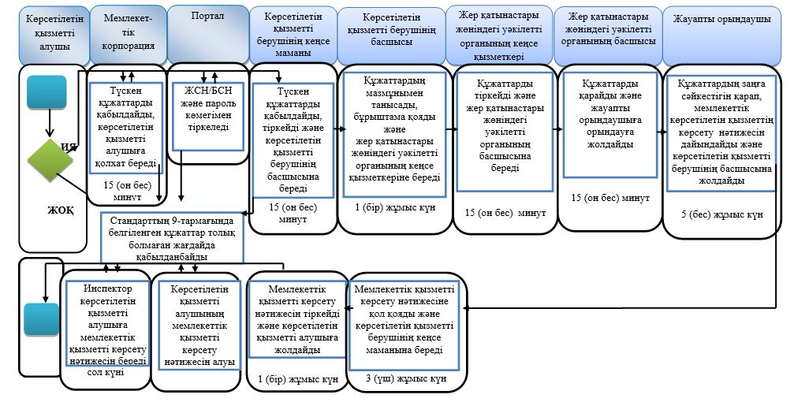

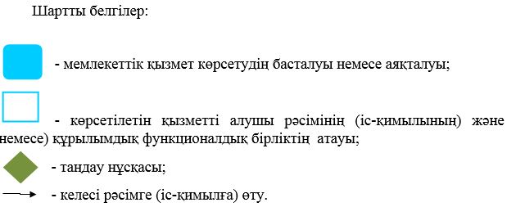

|  |  |
| --- | --- |
|  | Маңғыстау облысы әкімдігінің 2016 жылғы "29_" 11 № 355 қаулысына 2- қосымша |
|  | "Жер учаскелерін қалыптастыру жөнінде жерге орналастыру жобаларын бекiту" мемлекеттік көрсетілетін қызмет регламентіне 3-қосымша |

**Мемлекеттік қызмет көрсетудің бизнес-процестерінің анықтамалығы "Жер учаскелерін қалыптастыру жөніндегі жерге орналастыру жобаларын бекiту"**

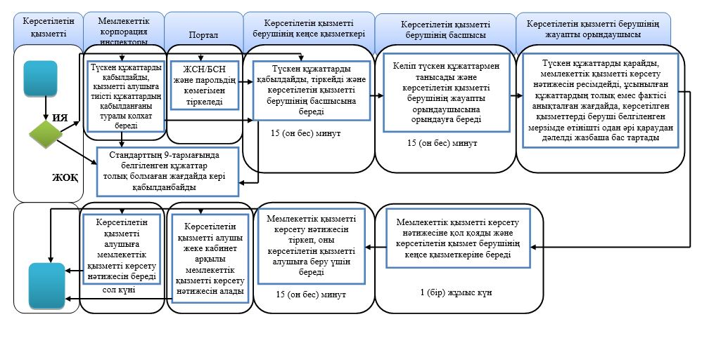

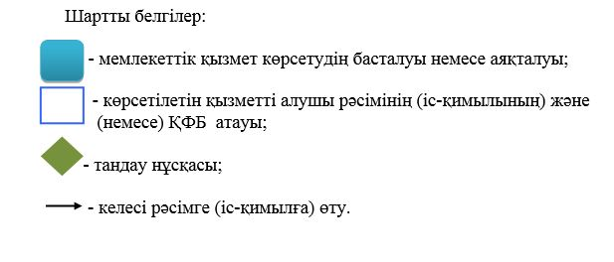

|  |  |
| --- | --- |
|  | Маңғыстау облысы әкімдігінің 2016 жылғы "29" 11 № 355 қаулысына 3- қосымша |
|  | "Жер учаскесінің нысаналы мақсатын өзгертуге шешім беру" мемлекеттік көрсетілетін қызмет регламентіне 2-қосымша |

**Мемлекеттік қызмет көрсетудің бизнес-процестерінің анықтамалығы "Жер учаскесінің нысаналы мақсатын өзгертуге шешім беру"**

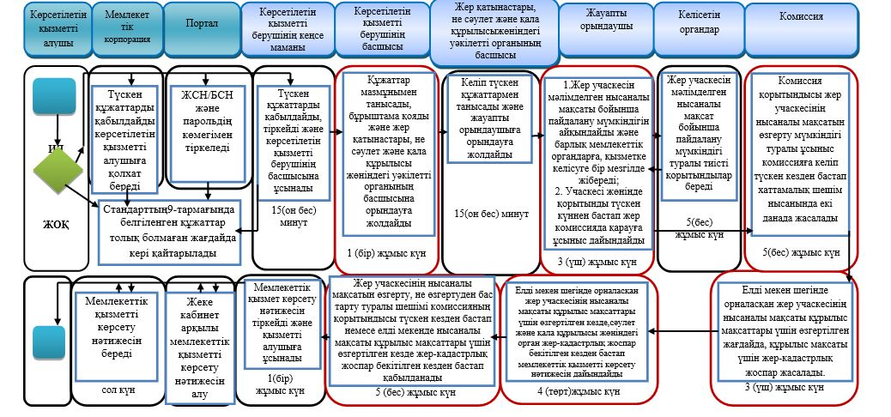

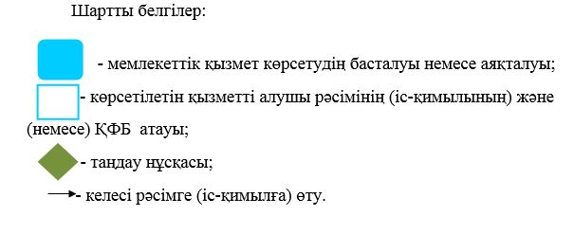

|  |  |
| --- | --- |
|  | Маңғыстау облысы әкімдігінің 2016 жылғы "29" 11 № 355 қаулысына |
|  | 4- қосымша |
|  | "Мемлекет жеке меншікке сататын нақты жер учаскелерінің кадастрлық (бағалау) құнын бекіту" мемлекеттік көрсетілетін қызмет регламентіне 1-қосымша |

**Мемлекеттік қызмет көрсетудің бизнес-процестерінің анықтамалығы "Мемлекет жеке меншікке сататын нақты жер учаскелерінің кадастрлық (бағалау) құнын бекіту"**

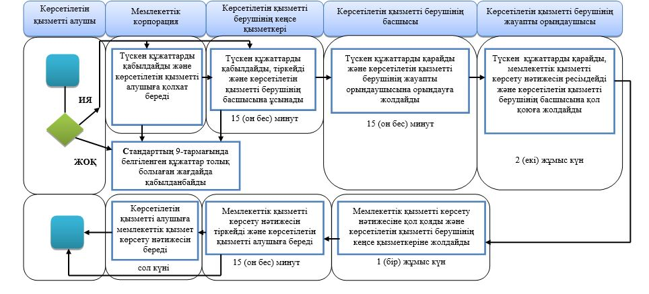

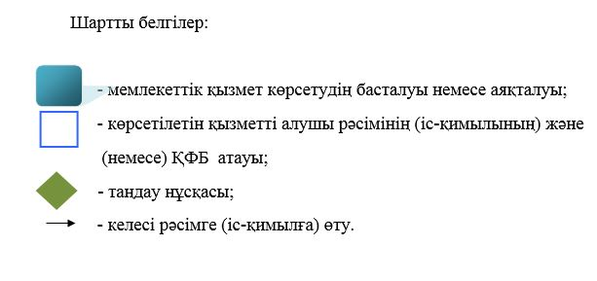

© 2012. Қазақстан Республикасы Әділет министрлігінің «Қазақстан Республикасының Заңнама және құқықтық ақпарат институты» ШЖҚ РМК